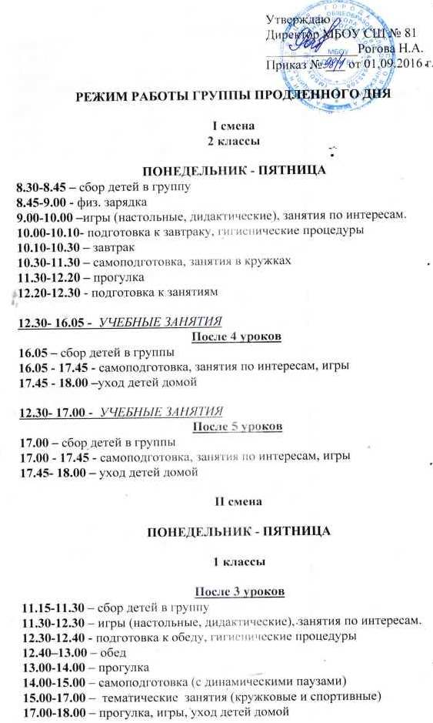После 4 уроков
12.10-12.30 – сбор детей в группу
12.30-13.30 – игры (настольные, дидактические), занятия по интересам.
13.30-13.35 - подготовка к обеду, гигиенические процедуры
13.35–14.00 – обед
14.00-15.00 – прогулка
15.00-16.00 – тематические занятия (кружковые и спортивные)
16.00-17.00 – самоподготовка (с динамическими паузами)
17.00-18.00 – прогулка, игры, уход детей домой

3-4 классы

После 4 уроков
12.20-12.30 – сбор детей в группу
12.30-13.30 – игры (настольные, дидактические), занятия по интересам.
13.30-13.35 - подготовка к обеду, гигиенические процедуры
13.35–14.00 – обед
14.00-15.00 – прогулка
15.00-16.00 – тематические занятия (кружковые и спортивные)
16.00-17.00 – самоподготовка (с динамическими паузами)
17.00-18.00 – прогулка, игры, уход детей домой

После 5 уроков
13.15-13.30 – сбор детей в группу
13.30-13.35 - подготовка к обеду, гигиенические процедуры
13.35–14.00 – обед
14.00-15.00 – прогулка
15.00-16.00 – тематические занятия (кружковые и спортивные)
16.00-17.00 – самоподготовка (с динамическими паузами)
17.00-18.00 – прогулка, игры, уход детей домой

